

http://www.haon.hu/gyulai-szenior-idenynyito-verseny-uj-csapattagokkal/2769314

2015.02.23 08:21; Frissítve: 2015.02.23 08:21;

Gyulai szenior idénynyitó verseny új csapattagokkal
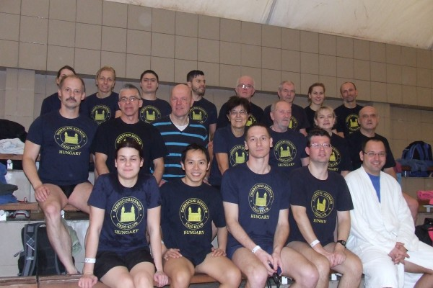© Fotó: Rentka László
Gyula - A Debreceni Szenior Úszó Klub húsz fős csapattal vett rész az idei év első hazai szenior úszóversenyén Gyulán.
Google Hirdetések
24option®: Bonus de 100%Trading: matières premières, forex,actions & indices avec les leaders!www.24option.com
A népes csapatból nyolcan most először versenyeztek a klub színeiben: a fotón az első sorban a hölgyek: Mikecz Orsi, Takácsné Kancsár Katalin, Lengyel Stella, Cseri Piroska, a hátsó sorban Fizil Ádám, Nguyen Manh Truong, Balogh Gergely és Rácz Lajos.
A csapattagok között volt többek között Nagy Erzsébet Éva, a debreceniek kétszeres világbajnok- és Európa-bajnok úszója, valamint Bitskey István és Batta Gyula professzorok. A debreceni csapattagok közül többen a fővárosban, valamint Nagykállón és Szekszárdon élnek és edzenek, vietnámi társuk, Nguyen Manh Truong debreceni egyetemista. A klub tehát tovább őrzi hagyományos sokszínűségét.
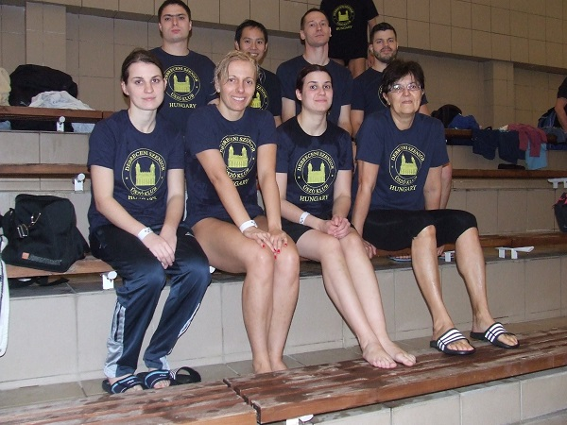Fotó: Rentka László ©
A gyulai idénynyitó versenyen évek óta különleges, hosszabb távokat írnak ki a rendezők, és a versenyt a jó hangulat és az ehető-iható (csoki, torta, energia ital, müzli) és viselhető nyeremények (kesztyű, sapka, póló) jellemeznek.
A 2015-ös évre a hazai szenior úszóklubok között csapatversenyt írt ki a Magyar Szenior Úszók Országos Szövetsége. A kilenc gyulai egyéni versenyszám közül csak két szám szerepelt az éves pontversenybe számító ranglista számok között, mégpedig a két leghosszabb medencei versenytáv, a 800 m-es és az 1500 m-es gyorsúszás. Az életkor és az időeredmény alapján számított százalékos értékek és a csapatok rajtjainak száma alapján számítják a pontértéket.
A húsz debreceni csapattag közül a 800 m-es távot 19-en, a másnapi 1500 m-es távot 13-an teljesítették. Az egyéb számokban és a 48x25 m-es váltóúszásban is maradandót alkottak a csapattagok. A Fizil Ádám, Rentka László, Nagy Erzsébet Éva, Rácz Lajos, Balogh Gergely, Törös Lajos összeállítású 48x25 m-es váltó nagy csatában győzte le a rendezők váltóját, és a Muréna Szeged váltója – az utolsó körökben csak legjobbjait szerepeltetve – az utolsó métereken előzte meg őket fél másodperccel.
A várhatóan tíz versenyből álló sorozat első versenyén jó pontszámmal kezdte az idényt a Debreceni Szeniorok csapata.
- Rentka László csapatvezető -
A HAON LEGFRISSEBB HÍREI A CÍMLAPON: KATTINTSON IDE!

